МИНИСТЕРСТВО ОБРАЗОВАНИЯ РЕСПУБЛИКИ БЕЛАРУСЬ  
Учреждение образования «БЕЛОРУССКИЙ ГОСУДАРСТВЕННЫЙ   
ТЕХНОЛОГИЧЕСКИЙ УНИВЕРСИТЕТ»

Факультет Информационных технологий

Кафедра Информационных систем и технологий

Специальность 1-40 05 01 «Информационные системы и технологии»

**ПОЯСНИТЕЛЬНАЯ ЗАПИСКА КУРСОВОГО ПРОЕКТА**

по дисциплине «Компьютерные языки разметки»

Тема «Web-сайт IT-сообщества»

**Исполнитель**

студент(ка) 1 курса 2 группы ________________ Н. А. Турчинович

подпись, дата

**Руководитель**

Преподаватель-стажёр ______________ Л. П. Степанова

должность, ученая степень, ученое звание подпись, дата

Допущен(а) к защите __________________________________ _______________

__________________________________ _______________

__________________________________ _______________

дата, подпись

Курсовой проект защищен с оценкой

Руководитель _________________ ______________ Л. П. Степанова

подпись дата инициалы и фамилия

**Содержание**

|  |  |
| --- | --- |
| Введение | 3 |
| 1. Постановка задачи | 5 |
| 1.1. Обзор аналогичных решений | 5 |
| 1.2. Техническое задание | 8 |
| 1.3. Выбор средств реализации программного продукта | 9 |
| 1.4. Выводы | 11 |
| 2. Проектирование страниц веб-сайта | 12 |
| 2.1. Выбор способа верстки | 12 |
| 2.2. Выбор стилевого оформления | 12 |
| 2.3. Выбор шрифтового оформления | 13 |
| 2.4. Разработка логотипа | 13 |
| 2.5. Разработка пользовательских элементов | 14 |
| 2.6. Разработка спецэффектов | 15 |
| 2.7. Выводы | 15 |
| 3. Реализация структуры веб-сайта | 16 |
| 3.1. Структура HTML-документа | 16 |
| 3.2. Добавление таблиц стилей SCSS и CSS | 17 |
| 3.3. Использование стандартов XML (SVG) | 18 |
| 3.4. Управление элементами DOM | 18 |
| 3.5. Выводы | 19 |
| 4. Тестирование веб-сайта | 20 |
| 4.1. Адаптивный дизайн веб-сайта | 20 |
| 4.2. Кроссбраузерность веб-сайта | 20 |
| 4.3. Руководство пользователя | 23 |
| 4.4. Выводы | 25 |
| Заключение | 26 |
| Список использованных литературных источников | 27 |
| Приложение А Прототипы веб-страниц | 28 |
| Приложение Б Макет структуры веб-сайта | 29 |
| Приложение В Листинг НТML-документа | 32 |
| Приложение Г Листинг SCSS и CSS | 37 |
| Приложение Д Листинг XML-файлов | 39 |
| Приложение Е Листинг SVG | 41 |
| Приложение Ж Листинг JavaScript | 42 |

**Введение**

В современном мире большинство объединений людей, такие как общественные организации, бизнес-сообщества или группы единомышленников, стремятся создать и поддерживать свои собственные веб-сайты. IT-сообщества не являются исключением.

С появлением Интернета и прорывных технологий в области связи и информационных технологий, возможности для коммуникации и сотрудничества стали более доступными и эффективными. Веб-сайты стали важным инструментом для установления и поддержания контактов, обмена идеями и ресурсами, а также для организации совместных проектов и мероприятий.

IT-сообщества, в свою очередь, особенно ценят веб-сайты в качестве центральной точки своей деятельности. Они предоставляют платформу для обмена знаниями, опытом и экспертизой в области информационных технологий. Через веб-сайты IT-сообщества могут объединять профессионалов, студентов и энтузиастов, предоставлять им доступ к обучающим материалам, форумам обсуждения, блогам и другим ресурсам.

Веб-сайты IT-сообществ позволяют участникам оставаться в курсе последних новостей и тенденций в отрасли. Они часто содержат информацию о предстоящих мероприятиях, конференциях, вебинарах и тренингах, что помогает участникам планировать свое участие и расширять свои знания и навыки. Кроме того, на веб-сайтах IT-сообществ обычно представлены профили экспертов, которые могут предлагать консультации и помощь в решении технических вопросов.

Создание веб-сайтов для IT-сообществ также способствует их видимости и привлекательности для новых участников. Веб-сайты могут быть оптимизированы для поисковых систем, что помогает увеличить их охват и привлечь новых людей с общими интересами и целями. Они также могут включать возможности для регистрации участников, подписки на рассылки, форумы обсуждения и комментарии, что способствует активному взаимодействию и созданию сообщества вокруг веб-сайта.

Кроме того, веб-сайты IT-сообществ предоставляют возможности для распространения проектов и продуктов, созданных его участниками. Они могут включать каталоги с проектами, площадки для публикации кода, магазины приложений и другие инструменты для продвижения и распространения разработок. Это позволяет членам сообщества демонстрировать свои достижения, привлекать потенциальных заказчиков и партнеров, а также получать обратную связь и поддержку от других участников.

В целом, наличие веб-сайта является важным элементом для современных IT-сообществ. Они помогают объединить людей, обеспечивают доступ к знаниям и ресурсам, способствуют развитию проектов и продуктов, а также позволяют участникам быть в курсе последних событий и трендов в отрасли. Веб-сайты являются визитной карточкой IT-сообществ и служат платформой для обмена опытом и сотрудничества, укрепляя связи между людьми, увлеченными информационными технологиями.

Цель курсового проекта: разработка собственного веб-сайта на HTML, JS, CSS3 с использованием XML и препроцессора SASS.

Задачи курсового проекта:

1. Создание кроссбраузерного веб-сайта.
2. Добавление адаптивности для веб-страниц.
3. Тестирование веб-сайта на различных устройствах

**1 Постановка задачи**

**1.1 Обзор аналогичных решений**

Веб-сайт — это набор взаимосвязанных веб-страниц, которые представляют собой информацию, предназначенную для просмотра в браузере. Веб-сайт представляет собой совокупность веб-страниц, которые могут быть связаны между собой посредством гипертекстовых ссылок.

Веб-сайт должен быть удобным для пользователя, а также должен быть адаптирован под мобильные устройства. Тема веб-сайта должна быть востребованной, а также должна быть актуальной. Прежде чем приступить к разработке веб-сайта, необходимо проанализировать аналоги, чтобы понять, какие технологии используются для создания веб-сайтов, а также какие есть недостатки и преимущества веб-сайтов аналогов. И самое главное найти в каждом аналоге свои уникальные особенности, которые будут отличать этот сайт от других. Для этого будут рассмотрены 3 аналога.

Аналог №1 — сайт Habr [1].

Habr — это один из самых популярных русскоязычных веб-сайтов, посвященных информационным технологиям, программированию, разработке программного обеспечения, стартапам и другим темам, связанным с IT-отраслью. На Habr пользователи могут публиковать статьи, блоги, новости, руководства, а также обмениваться опытом и знаниями в области IT. Сайт предлагает различные разделы и тематические сообщества, где участники могут обсуждать технические вопросы, делиться идеями и получать обратную связь. Habr.com также является платформой для поиска работы и общения с профессионалами в IT-сфере. На рисунке 1.1 представлена начальная страница сайта. Сразу после входа на сайт пользователь видит статьи из своей ленты. Есть возможность сортировки ленты по интересующим темам. В боковой части экрана находится список лучших блогов, а также популярных в данных момент статей. Сайт выполнен в минималистическом стиле. В качестве основного цвета можно выделить серо-синий. При взаимодействии со всеми функциональными элементами сайта к ним применяются различные эффекты.

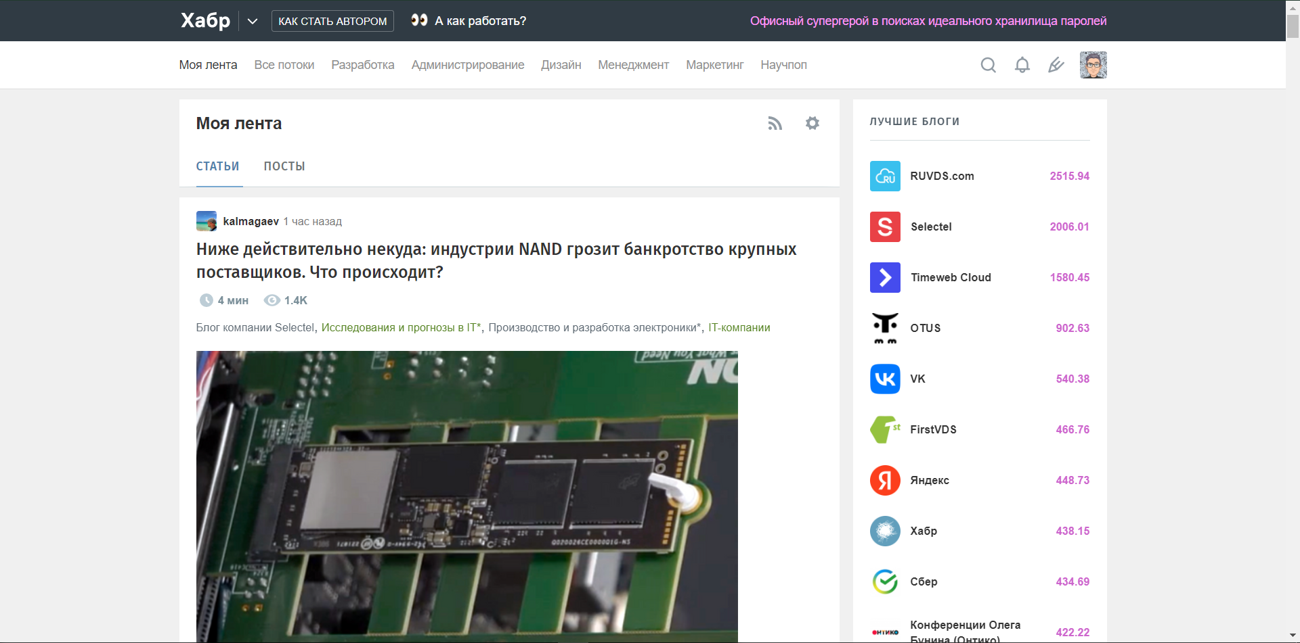

Рисунок 1.1 — Начальная страница сайта Habr

Веб-сайт также имеет адаптивный дизайн, что позволяет использовать сайт на различных мобильных устройствах, а не только на широких мониторах компьютеров. При этом на странице появляется боковое меню. Вид начальной страницы сайта на мобильных устройствах представлен на рисунке 1.2.

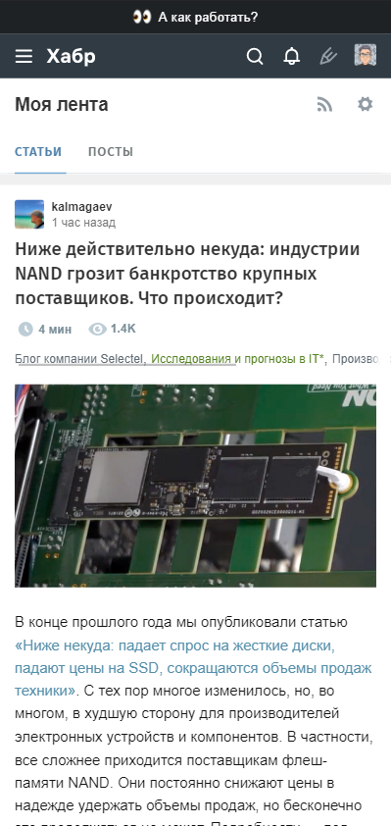

Рисунок 1.2 — Мобильная версия сайта Habr

Из минусов данного сайта можно выделить слегка устаревший дизайн, полное исчезновение некоторых блоков при адаптивности, а также отсутствие главной страницы с информацией о сайте.

Аналог №2 — сайт ITProger [2].

ITProger — это веб-сайт и образовательная платформа, предлагающая широкий выбор онлайн-курсов и обучение в области информационных технологий. Помимо обучения, пользователи могут поделиться своими знаниями, опытом и идеями, публикуя статьи на платформе. Это создает активное сообщество, где люди могут вносить свой вклад, обсуждать актуальные темы и давать советы другим участникам. Главная страница сайта представлена на рисунке 1.3. Здесь присутствует вся информация о данном сообществе, а также ссылки на различные разделы сайта. В дизайне сайта используются яркие цвета и интересные эффекты при взаимодействии с функциональными элементами.

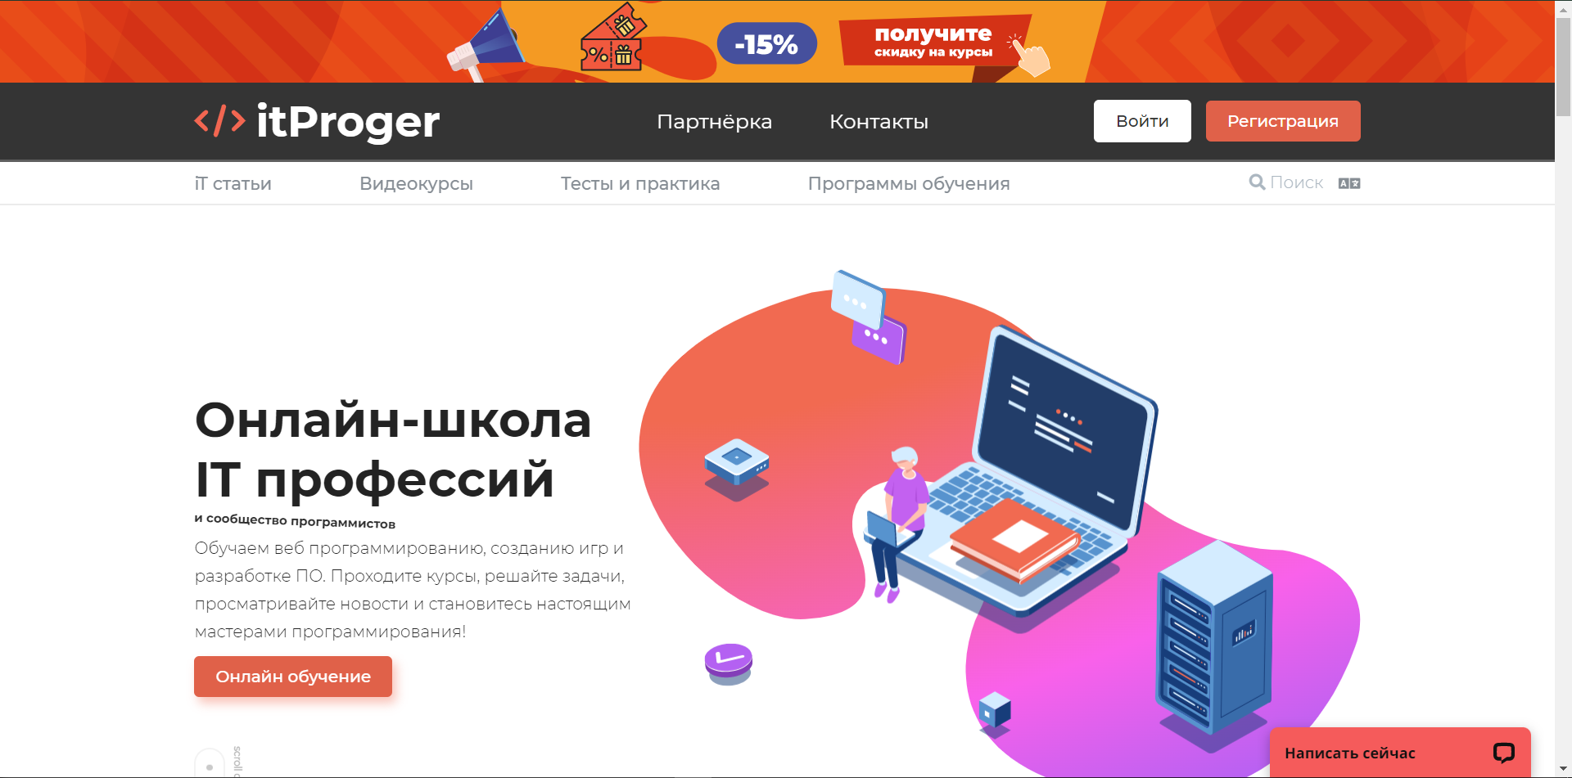

Рисунок 1.3 — Главная страница сайта ITProger

Веб-сайт имеет адаптивный дизайн для корректного отображения на мобильных устройствах. При этом панель навигации скрывается в меню. Данный дизайн представлен на рисунке 1.4.

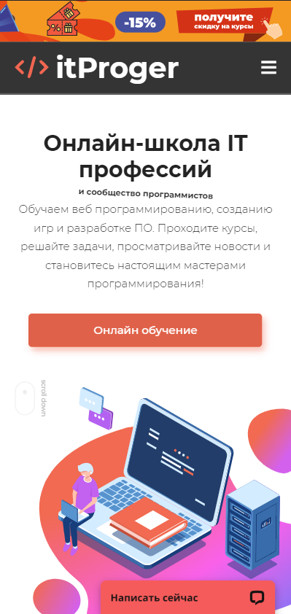

Рисунок 1.4 — Мобильная версия сайта ITProger

Из недостатков сайта можно выделить избыточное количество эффектов при взаимодействии с элементами.

Аналог №3 — сайт Tproger [3].

TProger - это популярный русскоязычный веб-сайт, посвященный информационным технологиям, программированию, разработке программного обеспечения, новым технологиям и другим темам, связанным с IT-отраслью. Сайт предлагает широкий спектр статей, новостей, обзоров, руководств и интервью, охватывающих различные аспекты IT-сферы. TProger известен своим качественным контентом, который содержит как практическую информацию, так и актуальные новости, и тенденции в мире информационных технологий. Сайт также предоставляет возможность общения и обсуждения через комментарии и форумы, что способствует активному взаимодействию участников сообщества. Начальная страница веб-сайта представлена на рисунке 1.5. При входе на сайт пользователь видит свою ленту с возможностью фильтрации статей. В дизайне сайта преобладают темные цвета.

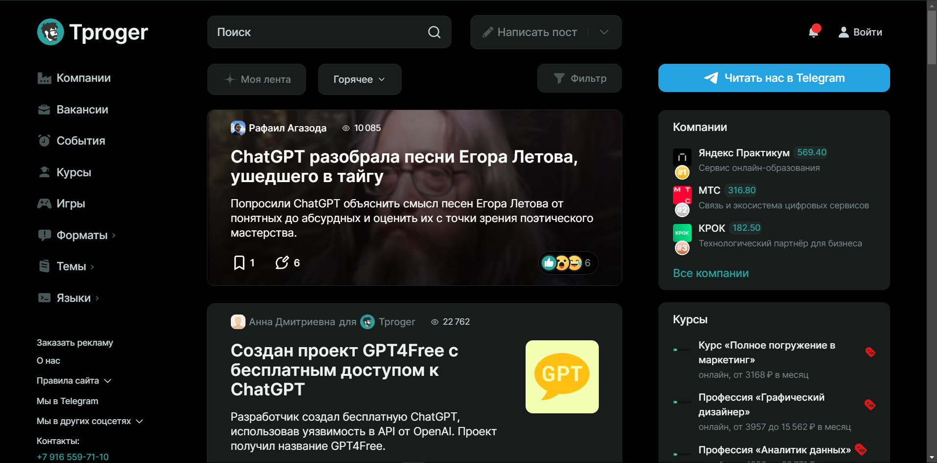

Рисунок 1.5 — Начальная страница сайта Tproger

Веб-сайт имеет адаптивную верстку страниц для отображения контента на мобильных устройствах. При этом в левой части экрана появляется боковое меню. Отображение начальной страницы сайта на мобильных устройствах представлено на рисунке 1.6.

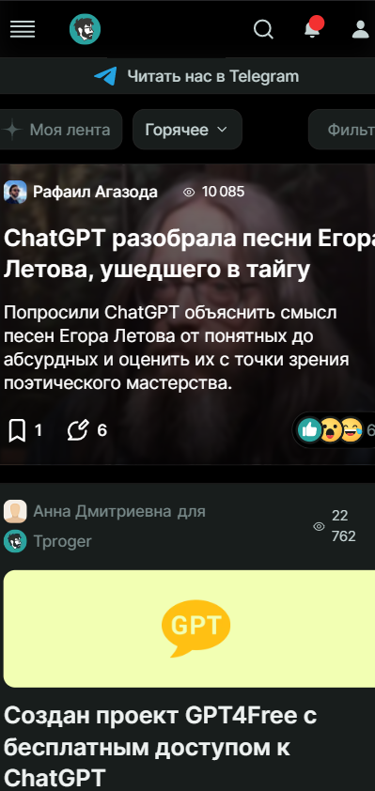

Рисунок 1.6 — Мобильная версия сайта Tproger

Из недостатков данного сайта можно выделить небольшое количество эффектов при взаимодействии с функциональными элементами.

Таким образом, было проанализировано 3 веб-сайта схожей тематики. Были выделены основные преимущества и недостатки данных аналогов. Это позволяет определить основные свойства, которыми должен обладать итоговый веб-сайт:

1. Кроссбраузерность.
2. Адаптивность под различные устройства.
3. Удобная навигация.
4. Простой и удобный дизайн.
5. Яркие и нераздражающие глаза цвета.

**1.2 Техническое задание**

IT Insight - это динамичное и активное IT-сообщество, объединяющее профессионалов, энтузиастов и учащихся, заинтересованных в информационных технологиях. Сообщество стремится к обмену знаниями, опытом и идеями в области IT, и для достижения этой цели оно решило разработать свой собственный веб-сайт.

Разработка веб-сайта для IT Insight с функцией публикации и просмотра статей на IT-тематику является важным шагом для дальнейшего развития сообщества. Веб-сайт станет центральным местом, где участники смогут делиться своими знаниями, исследованиями, практическими решениями и новостями из мира IT.

На веб-сайте IT Insight участники смогут публиковать свои статьи на различные IT-темы, будь то разработка программного обеспечения, искусственный интеллект, большие данные или другие актуальные области. Благодаря этому, сообщество сможет собрать широкий спектр экспертных знаний и разделить их со своими участниками и заинтересованной аудиторией.

Возможность просмотра статей на веб-сайте также открывает двери для участников IT Insight, которые ищут информацию, руководства или последние новости в IT-сфере. Это будет полезным ресурсом для обучения, вдохновения и расширения кругозора в сообществе.

Разработка веб-сайта IT Insight с функцией публикации и просмотра статей не только укрепит связи внутри сообщества, но и поможет привлечь новых участников, увеличить видимость и влияние IT Insight в широкой IT-сообществе. Благодаря активному обмену знаниями и опытом, веб-сайт станет центром инноваций, вдохновения и сотрудничества для всех, кто увлечен IT и стремится к развитию в этой области.

Таким образом, веб-сайт для IT Insight должен соответствовать следующим требованиям:

1. Кроссбраузерность.
2. Адаптивная верстка.
3. Несколько веб-страниц.
4. Удобная навигация.
5. Возможность просмотра статей сообщества.

**1.3 Выбор средств реализации программного продукта**

Для реализации веб-сайта использованы следующие средства:

1. HTML5.
2. XML.
3. CSS3.
4. SCSS.
5. JavaScript.
6. Figma.
7. Sublime Text 3.

HTML5 — это гипертекстовый язык разметки, используемый для создания и структурирования веб-страниц. HTML определяет структуру и семантику содержимого на веб-странице с помощью различных элементов и тегов. Основной целью HTML является описание структуры документа, включая заголовки, параграфы, списки, таблицы, изображения и ссылки. С помощью тегов HTML можно определить различные элементы страницы, указать их отношения и иерархию. Последняя версия HTML, HTML5, включает в себя дополнительные возможности и улучшения по сравнению с предыдущими версиями. HTML5 включает новые теги и атрибуты, позволяющие разработчикам добавлять мультимедийный контент, такой как видео и аудио, без использования сторонних плагинов. Он также включает поддержку графики, рисования и анимации с помощью таких элементов, как canvas и svg. HTML является основным языком для создания веб-страниц и важным компонентом веб-разработки. С его помощью разработчики могут создавать структурированный и семантический контент, обеспечивая удобство использования и доступность для пользователей.

XML — это расширяемый язык разметки, предназначенный для хранения и передачи данных в структурированном формате. XML предоставляет гибкий способ организации информации и обмена данными между различными приложениями и платформами. Основной принцип XML состоит в том, что он позволяет разработчикам определить свои собственные теги и структуру данных в соответствии с конкретными потребностями. XML документ состоит из элементов, которые могут иметь атрибуты, значения и вложенные элементы. Это позволяет создавать иерархическую структуру данных, которая может быть легко интерпретирована и обработана программами. XML широко используется во многих областях, включая веб-разработку, обмен данными между различными системами, хранение конфигурационных файлов, обмен сообщениями в веб-службах и многое другое. Он является независимым от платформы и программного обеспечения, что делает его универсальным форматом для обмена данных. XML предоставляет гибкую и расширяемую среду для обмена и хранения данных, обеспечивая структурированность и семантику информации.

CSS — это язык описания внешнего вида документа, написанного с использованием языка разметки, такого как HTML или XML. CSS позволяет разработчикам управлять стилем и расположением элементов на веб-странице, включая шрифты, цвета, отступы, размеры и многое другое. CSS3 - это последняя версия CSS, которая включает в себя множество новых возможностей и улучшений. Она расширяет возможности CSS2, добавляя новые свойства и селекторы, а также предоставляет более гибкие и мощные инструменты для создания динамических и интерактивных веб-страниц. CSS3 предоставляет разработчикам больше возможностей для создания более красивых, интерактивных и адаптивных веб-страниц. Он обеспечивает разделение содержимого и представления, позволяя легко изменять внешний вид веб-страницы без изменения ее содержимого.

SCSS — это препроцессор CSS, который расширяет функциональность CSS и предоставляет более гибкие и мощные инструменты для разработки стилей веб-страниц. SASS позволяет разработчикам использовать переменные, вложенные правила, миксины, функции и другие возможности, которые делают процесс написания и поддержки CSS более эффективным и удобным. SCSS компилируется в обычный CSS, который может быть использован в веб-проектах. Использование SASS значительно упрощает и ускоряет процесс разработки CSS, делая код более модульным, гибким и масштабируемым.

JavaScript — это высокоуровневый язык программирования, который применяется для разработки интерактивных и динамических веб-страниц. Он широко используется для добавления функциональности, взаимодействия и обработки данных на веб-сайтах. Основная особенность JavaScript заключается в том, что он выполняется непосредственно в браузере пользователя, что позволяет создавать интерактивные веб-страницы с динамически изменяемым содержимым. JavaScript также может использоваться для разработки серверной части веб-приложений с использованием платформы Node.js. JavaScript является одним из самых популярных языков программирования, широко используемых в веб-разработке. Он обеспечивает возможности для создания интерактивных элементов, улучшения пользовательского опыта и разработки сложных веб-приложений.

Figma - это мощный инструмент для дизайна интерфейсов и прототипирования, который позволяет командам разработчиков и дизайнеров совместно работать над проектами в реальном времени. Figma предоставляет облачную платформу, на которой можно создавать, редактировать и делиться дизайнами. Figma стала популярным инструментом в веб-дизайне и разработке интерфейсов благодаря своим возможностям коллаборации, гибкости и простоте использования. Она помогает командам создавать проекты высокого качества и эффективно сотрудничать на протяжении всего процесса разработки.

Sublime Text - это мощный текстовый редактор, широко используемый разработчиками для написания кода. Он предлагает множество функций и инструментов, которые облегчают процесс разработки и повышают производительность. Sublime Text является популярным выбором среди разработчиков благодаря своей скорости, гибкости и богатому набору функций. Он позволяет увеличить производительность и эффективность разработки, делая процесс написания кода более удобным и понятным.

**1.4 Выводы**

В данном разделе были выделены требования к реализации веб-сайта, и рассмотрены преимущества и недостатки существующих решений с подобной тематикой. Также определены технологии, которые будут использованы для создания сайта.

**2. Проектирование страниц веб-сайта**

**2.1 Выбор способа верстки**

Верстка веб-страниц является важным этапом создания сайтов. Существуют различные подходы к верстке веб-страниц, каждый из которых имеет свои преимущества и недостатки. Можно выделить следующие способы верстки: прямая верстка, табличная верстка и блочная верстка.

Один из наиболее популярных типов верстки — это блочная верстка, которая основана на использовании блоков HTML. В блочной верстке вся страница разбивается на отдельные блоки, которые могут быть свободно расположены друг под другом или внутри других блоков.

Блочная верстка имеет большое количество преимуществ по сравнению с остальными способами.

Во-первых, блочная верстка позволяет создавать гибкие и адаптивные веб-страницы. Блоки могут легко перестраиваться и изменять свое положение в зависимости от размера экрана или устройства, на котором просматривается сайт. Это позволяет обеспечить удобство чтения и навигации для пользователей независимо от устройства, которым они пользуются.

Во-вторых, семантическая блочная верстка способствует улучшению поисковой оптимизации (SEO) сайта. При использовании семантических тегов HTML, таких как header, nav, article, section и других, поисковые системы лучше понимают структуру страницы и её содержимое. Это может привести к улучшению позиций сайта в поисковых результатах и привлечению большего количества пользователей.

Кроме того, блочная верстка облегчает сопровождение и расширение сайта. Блоки могут быть легко модифицированы, перемещены или удалены без влияния на остальную часть страницы. Это упрощает работу разработчикам и позволяет быстро вносить изменения в дизайн или функциональность сайта.

После ознакомления с техническим заданием была выбрана семантическая блочная верстка, так как данный тип верстки позволяет создавать кроссбраузерные и адаптивные веб-сайты.

Исходя из выбранного способа верстки было определено расположение всех основных элементов веб-сайта, а также разработаны прототипы и макеты страниц. Прототипы страниц представлены в приложении А, а их макеты — в приложении Б.

**2.2 Выбор стилевого оформления**

CSS предлагает несколько способов позиционирования элементов на веб-странице, включая grid и flexbox. Grid позволяет создавать сетки с ячейками, где элементы могут быть размещены точно в указанных позициях. Это особенно полезно для сложных макетов, где требуется точное позиционирование элементов. Flexbox же предназначен для создания гибких макетов с адаптивным поведением. Он ориентирован на управление направлением, выравниванием и размерами элементов внутри контейнера. Flexbox позволяет элементам легко изменять свою ширину, высоту и порядок отображения в зависимости от размера экрана или устройства.

Таким образом, для позиционирования элементов на странице была выбрана технология flexbox, которая позволяет создавать адаптивные веб-страницы.

Синий цвет выбран в качестве основного цвета оформления веб-сайта.

**2.3 Выбор шрифтового оформления**

Выбор шрифтов сайта важен для создания эффективного дизайна и улучшения пользовательского опыта. Шрифты должны соответствовать цели и характеру сайта, быть читабельными и сочетаться с брендом. Должна учитываться совместимость на разных устройствах и браузерах. Хорошо подобранные шрифты помогают создать привлекательный и профессиональный образ сайта.

В качестве основных шрифтов были выбраны «Open Sans» для заголовков и «Lato» для основного текста.

«Open Sans» — это популярный беззасечный шрифт, разработанный компанией Google. Он характеризуется современным и чистым дизайном, отличной читабельностью и хорошей поддержкой на различных платформах. «Open Sans» идеально подходит для использования в веб-дизайне благодаря своей универсальности и привлекательному внешнему виду.

«Lato» — это беззасечный шрифт, разработанный Лукасом де Гроотом. Он характеризуется современным и элегантным дизайном, отличной читабельностью и широким набором начертаний. «Lato» имеет универсальное применение, отлично сочетается с различными стилями и подходит для использования в различных медиа-форматах, включая веб-дизайн и печатные материалы.

**2.4 Разработка логотипа**

В качестве символов сайта используется два варианта — иконка и логотип.

Иконка сайта представлена на рисунке 2.1. Она используется для отображения в браузере пользователя. Данная иконка символизирует сообщество пользователей веб-сайта.



Рисунок 2.1 — Иконка веб-сайта

Логотип сайта представлен на рисунке 2.2. Он занимает важное место непосредственно на страницах сайта и всегда виден пользователю. На логотипе указано название сообщества. В качестве главного цвета выбран синий — основной цвет веб-сайта.



Рисунок 2.2 — Логотип веб-сайта

**2.5 Разработка пользовательских элементов**

Одним из главных пользовательских элементов является меню навигации, расположенное в шапке веб-сайта. Навигационное меню содержит ссылки на все основные разделы сайта для удобства перемещения между ними. Данный элемент представлен на рисунке 2.3.



Рисунок 2.3 — Шапка веб-сайта с навигационным меню

Для удобства пользователей мобильных устройств навигационное меню скрывается в боковое меню, открывающееся при нажатии на кнопку в шапке веб-сайта. Навигационное меню мобильных устройств представлено на рисунке 2.4.

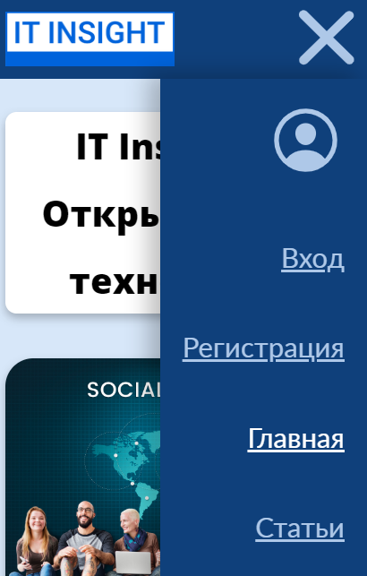

Рисунок 2.4 — Меню навигации на мобильных устройствах

Также на веб-сайте используется такой немаловажный пользовательский элемент, как веб-форма. Веб-форма представляет собой интерактивный элемент на веб-странице, который позволяет пользователям вводить и отправлять информацию. Они могут содержать различные типы полей ввода, такие как текстовые поля, флажки, радиокнопки и списки выбора, а также кнопки для отправки данных. Веб-формы играют важную роль во взаимодействии пользователей с веб-сайтами и позволяют собирать информацию от посетителей. На рисунке 2.5 представлена веб-форма для регистрации на сайте.

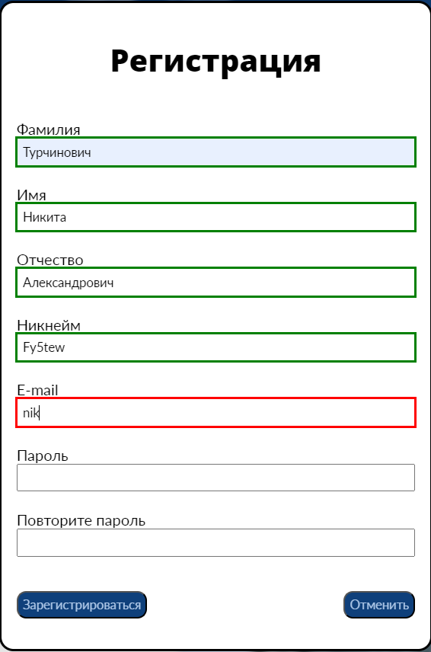

Рисунок 2.5 — Веб-форма для регистрации на сайте

**2.6 Разработка спецэффектов**

Разработка спецэффектов на CSS открывает широкие возможности для создания интерактивных и привлекательных веб-сайтов. CSS позволяет применять различные анимации, переходы и трансформации к элементам страницы. Это позволяет веб-разработчикам создавать уникальные и привлекательные визуальные эффекты, которые обогащают пользовательский опыт и делают веб-сайты более динамичными и интересными. Однако разработка спецэффектов требует хорошего понимания основ языка и его возможностей.

На веб-сайте используется относительно небольшое количество спецэффектов, что делает сайт визуально привлекательным и в то же время комфортным для пользователя. На рисунке 2.6 показан элемент из навигационного меню без спецэффектов, а на рисунке 2.7 — спецэффекты, применяемые к нему при наведении.



Рисунок 2.6 — Элемент навигационного меню без спецэффектов



Рисунок 2.7 — Элемент навигационного меню со спецэффектами

**2.7 Выводы**

В данном разделе был определен способ верстки, составлены прототипы и макеты страниц, выбрано стилевое оформление и цветовая палитра веб-сайта, подобраны шрифты, разработаны иконка и логотип, a так же созданы пользовательские элементы и спецэффекты при взаимодействии с ними.

**3. Реализация структуры веб-сайта**

**3.1 Структура HTML-документа**

Структура HTML документа включает несколько основных элементов, которые обеспечивают организацию и содержание веб-страницы. Корневым элементом является html, который определяет начало и конец HTML-документа. Заголовок страницы содержится в элементе head, где указываются метаданные, такие как заголовок страницы, ссылки на стили CSS и скрипты JavaScript. Основное содержимое страницы размещается внутри элемента body, который включает текст, изображения, ссылки, таблицы и другие элементы.

Для структурирования страницы и придания семантики, используются специальные элементы. Например, header содержит заголовок или логотип сайта, nav представляет навигационное меню, main содержит основное содержимое страницы, а footer — «подвал» сайта. Элементы section, article и div также используются для группировки связанного контента, создания самостоятельных статей или общей группировки элементов без семантического значения.

Для разметки текста используются элементы, такие как h1 – h6 для заголовков различных уровней, p для параграфов. Списки можно создавать с помощью ul или ol, а элементы списка указываются с помощью li. Для вставки изображений используется элемент img, а ссылки создаются с помощью a. Таблицы оформляются с использованием элементов table, tr и td. Для создания интерактивных форм на странице используются элементы form, input и button.

Все эти элементы HTML служат для создания структуры и организации контента на веб-странице. Правильная структура HTML позволяет создавать удобочитаемые, доступные и хорошо структурированные веб-страницы.

На рисунке 3.1 представлен проверенный на валидность HTML-код. Весь HTML-документ приведен в приложении В.

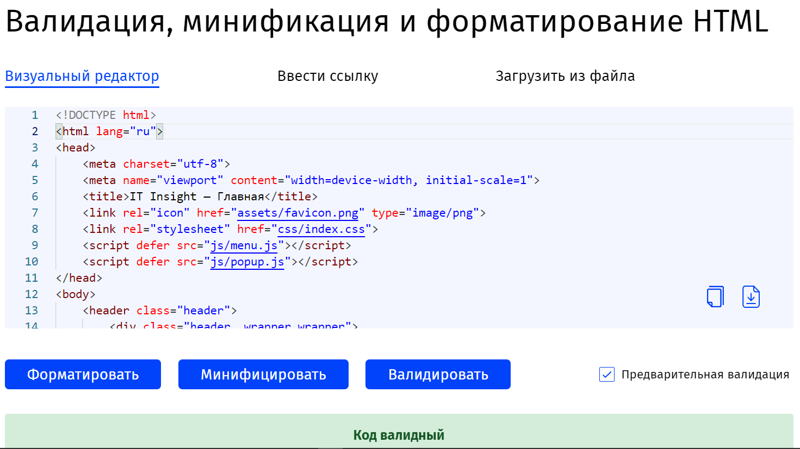

Рисунок 3.1 — Проверенный на валидность HTML-код

**3.2 Добавление таблиц стилей SCSS и CSS**

CSS является языком стилей, который определяет внешний вид и оформление веб-страниц. Он используется для задания цветов, шрифтов, размеров, расположения элементов и других аспектов дизайна. CSS работает в сочетании с HTML, где элементам HTML присваиваются классы и идентификаторы, которые затем стилизуются с помощью правил CSS. CSS позволяет создавать красивый и согласованный дизайн, а также обеспечивает разделение содержимого и оформления на веб-странице.

SCSS является расширением CSS, предоставляющим дополнительные возможности и улучшенный синтаксис для разработки стилей. SCSS предлагает переменные, вложенные стили, миксины, наследование и другие функции, которые облегчают и улучшают процесс стилизации веб-страниц. Он позволяет писать более читабельный и модульный код, который легче поддерживать и масштабировать. SCSS-файлы компилируются в обычный CSS, который затем применяется к веб-странице.

В целом, CSS и SCSS являются важными инструментами для разработки и стилизации веб-страниц. CSS предоставляет базовые возможности для создания стилей, а SCSS расширяет эти возможности, делая процесс разработки более гибким и эффективным. Использование этих инструментов помогает создавать красивый и современный дизайн веб-сайтов.

На рисунке 3.2 приведен SCSS-код элемента footer веб-сайта. Весь код SCSS и скомпилированного CSS находится в приложении Г.

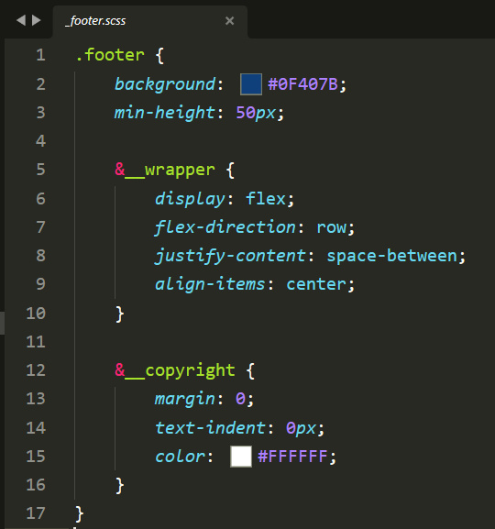

Рисунок 3.2 — SCSS-код элемента footer

**3.3 Использование стандартов XML (SVG)**

XML представляет собой универсальный язык разметки, который используется для хранения и обмена структурированными данными. Он обеспечивает гибкость и расширяемость, позволяя описывать данные и их отношения с помощью тегов и атрибутов.

SVG — это формат векторной графики, основанный на XML. Он предоставляет возможность создавать масштабируемые изображения, которые могут быть подстроены под различные размеры экрана без потери качества. SVG поддерживает разнообразные фигуры, цвета, градиенты и текстовые элементы, что позволяет создавать интерактивные и адаптивные графические элементы на веб-страницах.

На веб-сайте SVG используется для отображения различных иконок. Формат XML используется для хранения данных статей. На рисунке 3.3 показан пример одной из статей, записанной в XML-файле. Полный код XML представлен в приложении Д, а код SVG — в приложении Е.

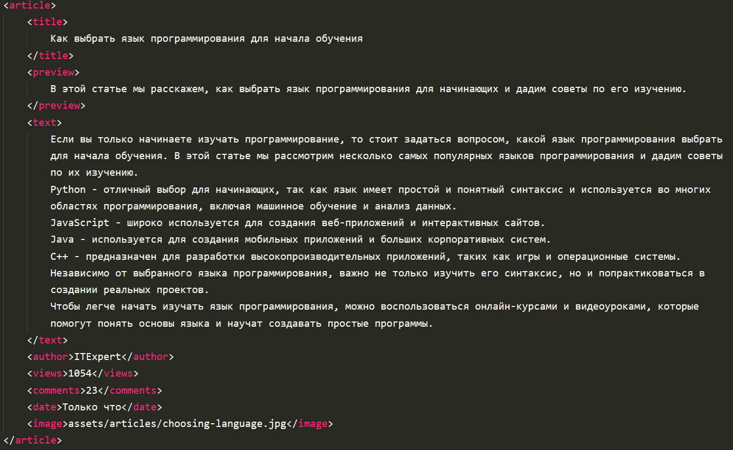

Рисунок 3.3 — Статья в формате XML

**3.4 Управление элементами DOM**

DOM (Document Object Model) представляет собой программный интерфейс для взаимодействия с веб-страницами. Он представляет структуру HTML-документа в виде древовидной структуры объектов, где каждый элемент HTML представлен в виде объекта с определенными свойствами и методами. DOM позволяет программистам изменять содержимое, стиль и поведение веб-страницы с помощью JavaScript.

JavaScript является высокоуровневым языком программирования, который широко используется для создания интерактивных и динамических веб-страниц. Он поддерживается всеми современными веб-браузерами и позволяет добавлять функциональность на стороне клиента, то есть выполнять код непосредственно в браузере пользователя.

С помощью JavaScript можно манипулировать DOM-деревом, изменять содержимое элементов, добавлять или удалять элементы, обрабатывать события пользовательского взаимодействия и создавать анимации. Он также предоставляет возможность взаимодействия с сервером через AJAX для обновления содержимого страницы без ее полной перезагрузки.

JavaScript является одним из основных инструментов веб-разработки и обеспечивает динамическую и интерактивную функциональность на веб-страницах. Его гибкость и широкие возможности делают его неотъемлемой частью разработки современных веб-приложений и интерфейсов пользовательского опыта.

На рисунке 3.4 представлен JavaScript-код, управляющий модальными окнами на странице. Полный JavaScript-код представлен в приложении Ж.

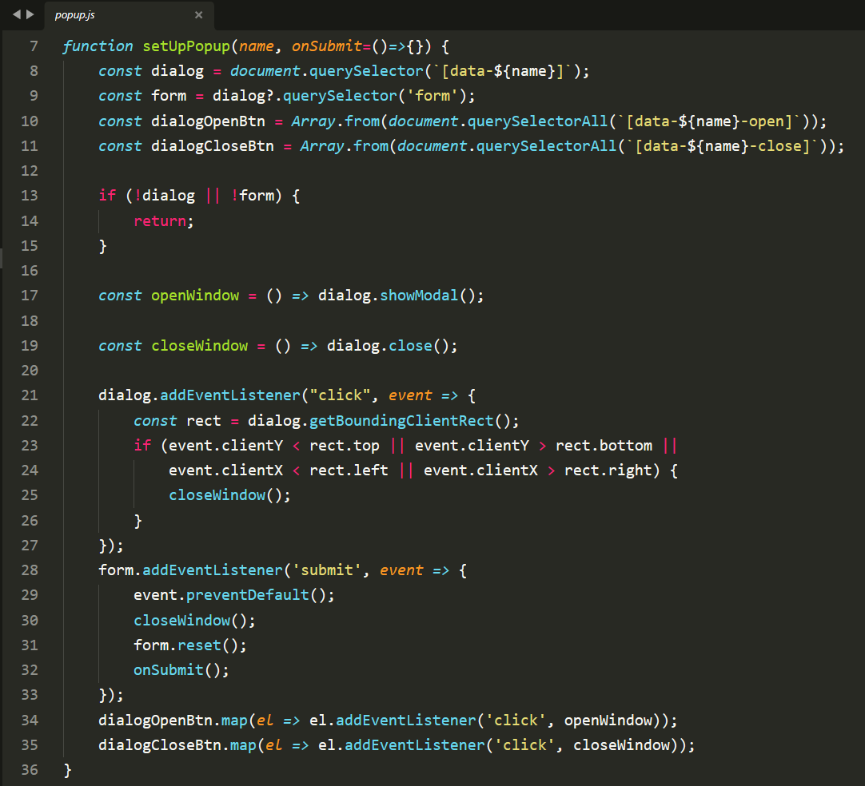

Рисунок 3.4 — JavaScript-код, управляющий модальными окнами

**3.5 Выводы**

В данном разделе описана структура HTML-документов, таблицы SCSS и CSS, XML-файлы данных и SVG-иконки, a также управление деревом DOM с помощью языка программирования JavaScript.

**4 Тестирование веб-сайта**

**4.1 Адаптивный дизайн веб-сайта**

Адаптивная верстка — это методология создания веб-страниц, которая позволяет им адаптироваться и отображаться оптимально на различных устройствах и экранах. Вместо того чтобы создавать отдельные версии веб-страниц для каждого устройства или разрешения экрана, адаптивная верстка использует гибкую и гранулированную сетку, а также медиа-запросы, чтобы изменять структуру и внешний вид страницы в зависимости от размера экрана.

Преимущества адаптивной верстки очевидны. Она обеспечивает удобство использования для пользователей, поскольку веб-страницы автоматически приспосабливаются к их устройствам, что позволяет им легко просматривать контент и взаимодействовать с ним. Кроме того, адаптивная верстка способствует улучшению оптимизации поисковых систем, поскольку один URL охватывает все устройства, что способствует лучшей индексации и ранжированию в поисковой выдаче. Это также упрощает разработку и обновление веб-страниц, поскольку изменения, внесенные в одной версии, автоматически применяются ко всему диапазону устройств. Адаптивная верстка стала стандартом веб-разработки, поскольку она позволяет создавать гибкие, доступные и современные веб-сайты, которые могут адаптироваться к разнообразным условиям использования.

Для достижения адаптивности на сайте использована flexbox-верстка и медиа-запросы. При изменении ширины экрана веб-сайт изменяет расположение элементов для корректного отображения на различных мобильных устройствах. На рисунке 4.1 представлена страница сайта, отображаемая на компьютерах и мобильных устройствах.

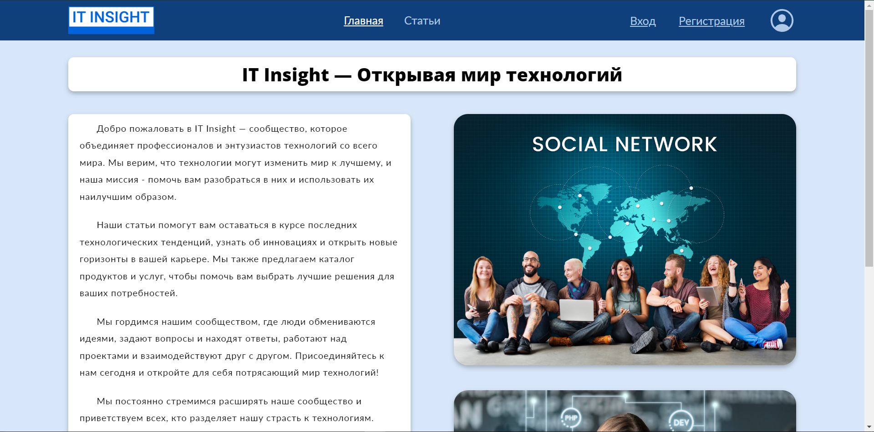

Рисунок 4.1 — Адаптивный дизайн веб-страницы

**4.2 Кроссбраузерность веб-сайта**

Кроссбраузерность сайта является важным аспектом веб-разработки, который обеспечивает правильное отображение и функциональность сайта на различных веб-браузерах, таких как Google Chrome, Mozilla Firefox, Safari, Microsoft Edge и другие. Каждый браузер имеет свои собственные специфические особенности в интерпретации и отображении веб-страниц, поэтому важно убедиться, что сайт выглядит и работает одинаково хорошо на всех популярных браузерах.

Одним из основных преимуществ кроссбраузерной разработки является обеспечение удобства использования и доступности для пользователей. Разные люди предпочитают разные браузеры, и сайт должен быть доступен для всех без исключения. Кроссбраузерность также способствует улучшению репутации и доверия к веб-сайту, поскольку он предоставляет качественный опыт независимо от используемого браузера. Более того, кроссбраузерность помогает избежать проблем с функциональностью и возможные ошибки в отображении, которые могут негативно сказаться на пользовательском опыте и привести к потере посетителей и потенциальных клиентов.

Для достижения кроссбраузерности в HTML и CSS существует несколько методов и подходов, включающих стандарты и спецификации, проверку на разных браузерах, использование совместимых свойств и методов, медиа-запросы, полифиллы и шимы.

Кроссбраузерность — это непрерывный процесс, поскольку появляются новые версии браузеров и обновления стандартов. Поэтому важно быть в курсе последних изменений и лучших практик.

Для достижения кроссбраузерности в проекте используются медиа-запросы, а все HTML-теги и CSS-свойства соответствуют спецификациям и являются совместимыми со всеми основными веб-браузерами. Тестирование веб-сайта было проведено в трех основных браузерах — Google Chrome, Opera и Microsoft Edge. Результаты тестирования приведены на рисунках 4.2, 4.3 и 4.4.

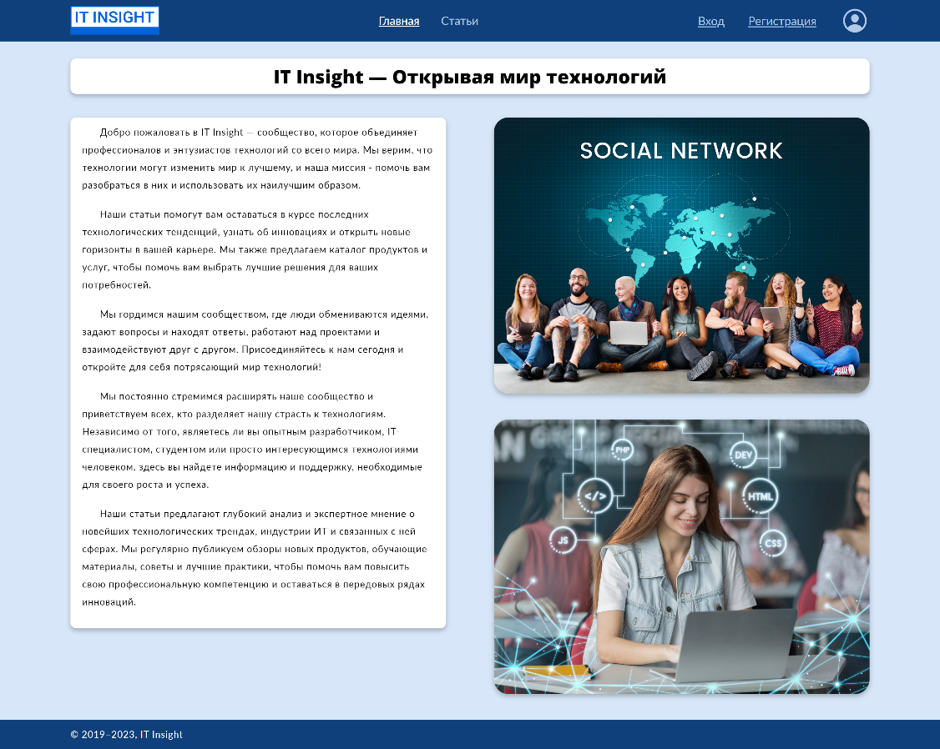

Рисунок 4.2 — Отображение страницы сайта в Google Chrome

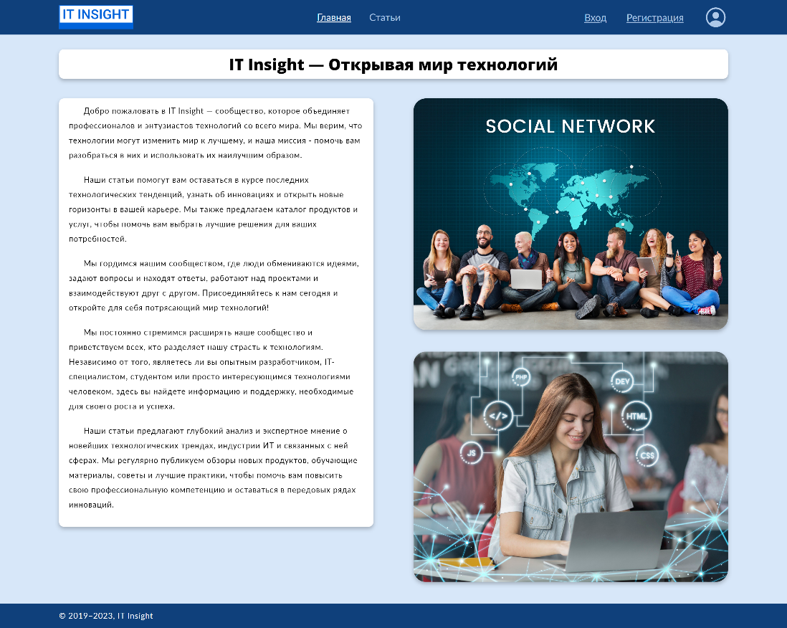

Рисунок 4.3 — Отображение страницы сайта в Opera

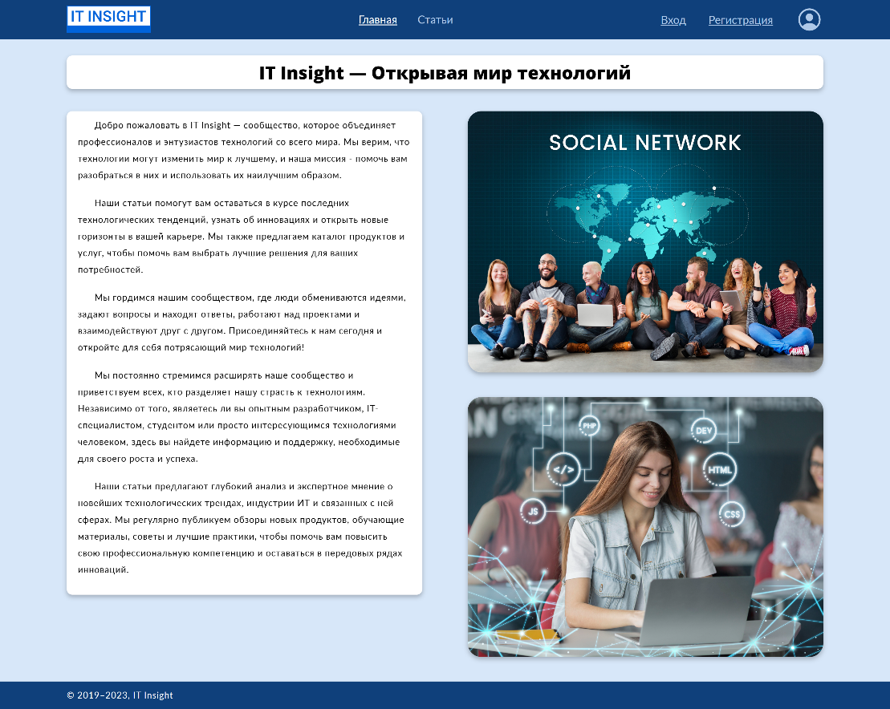

Рисунок 4.4 — Отображение страницы сайта в Microsoft Edge

Проанализировав рисунки, видно, что веб-сайт корректно отображается в современных браузерах. Следовательно, сайт является кроссбраузерным и доступен практически всем пользователям, независимо от используемых ими платформ и браузеров.

**4.3 Руководство пользователя**

Открыв сайт, пользователь попадает на главную страницу сайта, представленную на рисунке 4.5. На ней пользователь может ознакомиться с информацией о сообществе или перейти к списку опубликованных статей с помощью навигационного меню в шапке страницы.

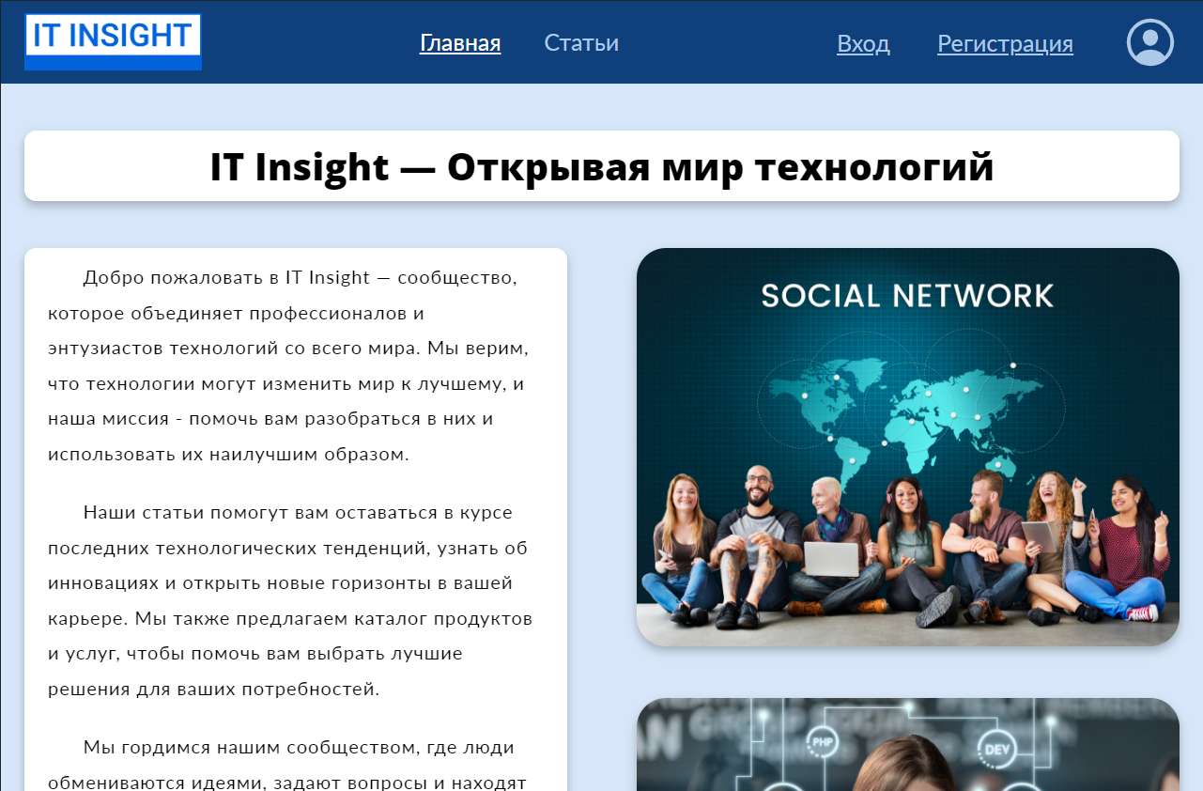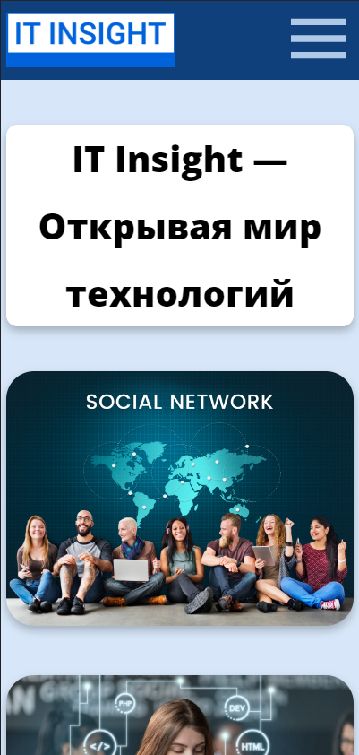

Рисунок 4.5 — Главная страница веб-сайта

Страница «Статьи» представлена на рисунке 4.6. На ней пользователю доступен список всех опубликованных статей, представленный в виде карточек с информацией о статье, ее авторе, заголовком и кратким описанием содержимого статьи. Пользователь может воспользоваться кнопкой «Читать далее» на карточке для ознакомления с содержимым статьи.

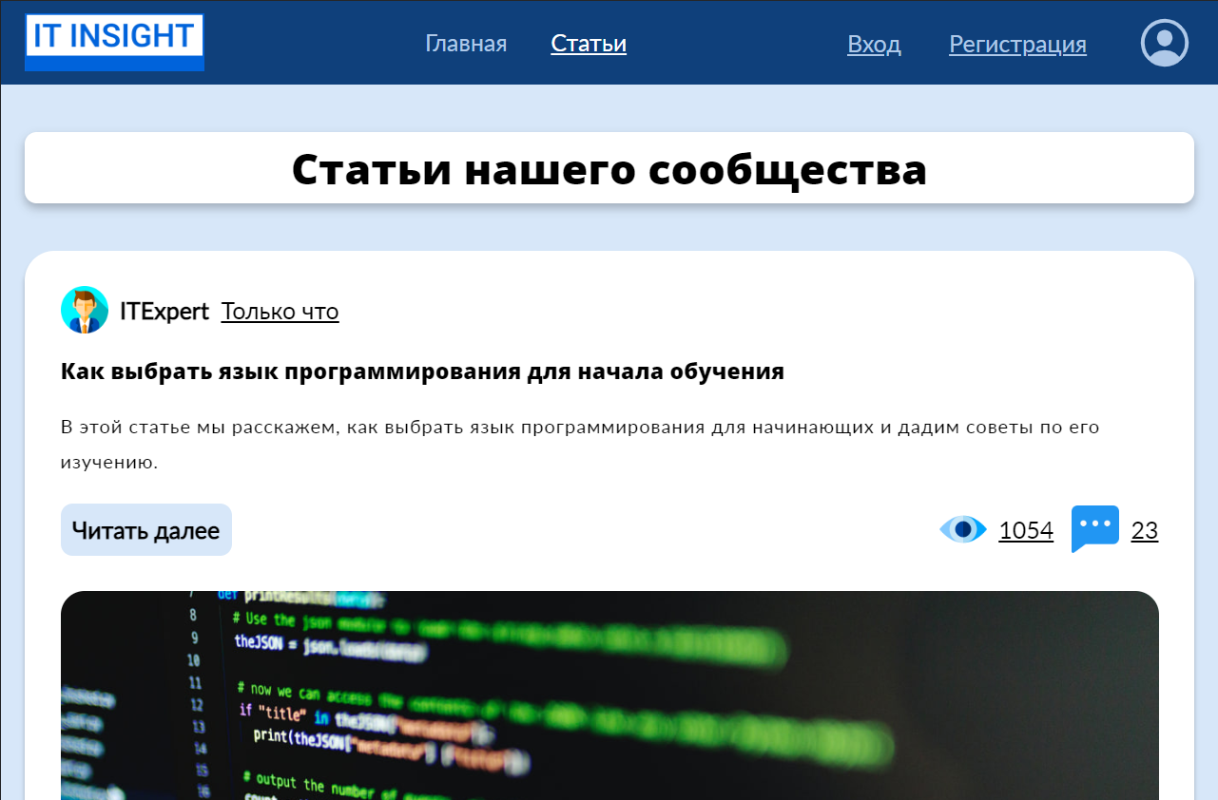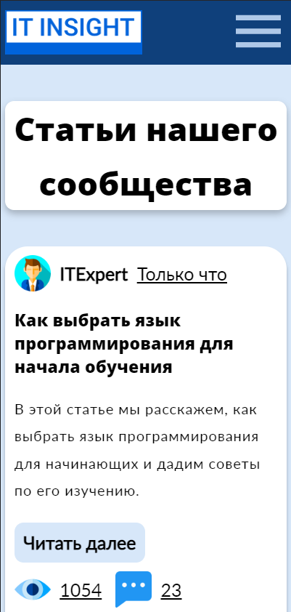

Рисунок 4.6 — Страница «Статьи»

На странице «статья», показанной на рисунке 4.7, пользователь может ознакомиться с полным содержанием статьи. Здесь доступна вся информация о статье, включающая её заголовок, количество просмотров и комментариев, автора и дату публикации. Для возврата к списку статей или перехода на главную страницу необходимо воспользоваться навигационным меню.

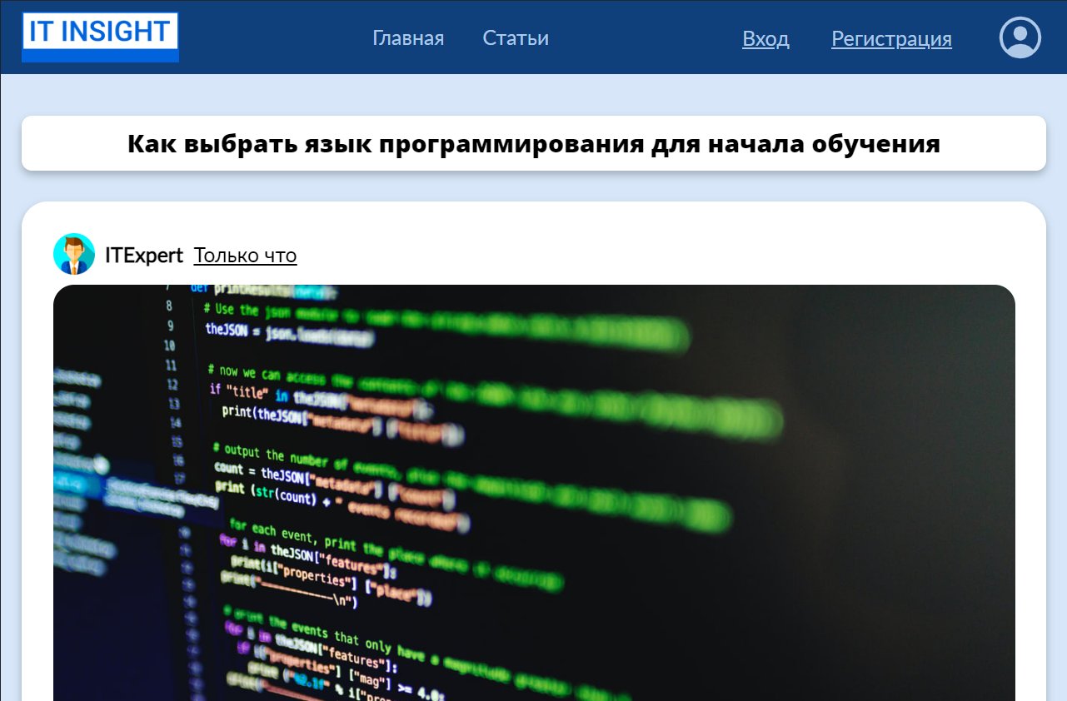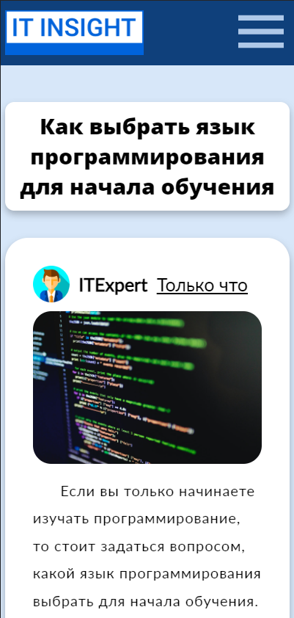

Рисунок 4.7 — Страница «Статья»

На небольших экранах мобильных устройств навигационное меню скрывается в удобную боковую панель, открывающуюся при нажатии на соответствующую кнопку в шапке страницы. Данное боковое меню представлено на рисунке 4.8.

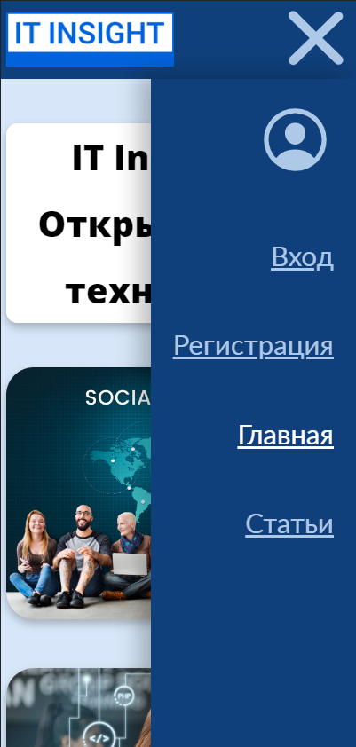

Рисунок 4.8 — Боковое меню навигации на мобильных устройствах

При нажатии на пункты «Вход» и «Регистрация» навигационного меню, пользователю открываются соответствующие веб-формы, представленные на рисунке 4.9.

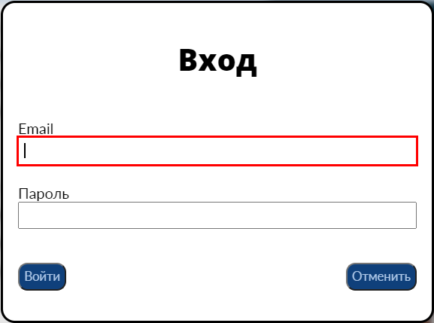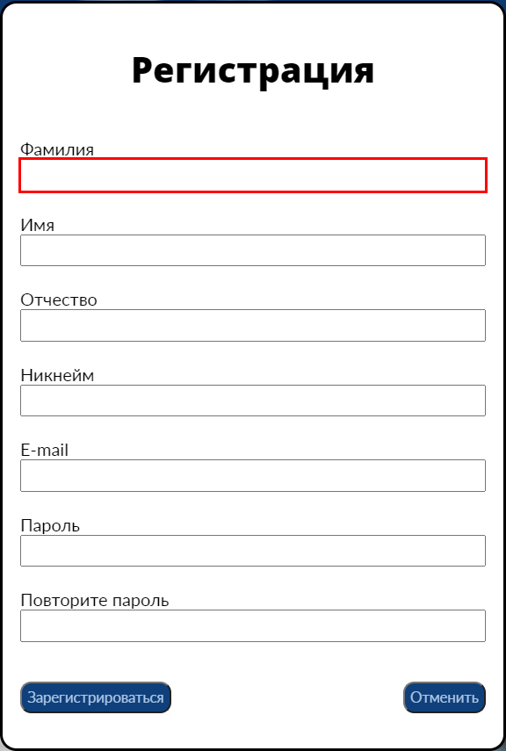

Рисунок 4.9 — Веб-формы «Вход» и «Регистрация»

**4.4 Выводы**

В данном разделе веб-сайт был протестирован на адаптивность дизайна и кроссбраузерность в большинстве популярных браузеров. Также было разработано руководство пользователя, которое облегчает работу с веб-сайтом.

**Заключение**

В ходе курсового проекта была поставлена цель создать веб-сайт IT-сообщества с возможностью просмотра опубликованных статей. Для этого было определено требование создать несколько страниц: «Главная», «Статьи» и «Статья».

Для достижения поставленной цели были поставлены следующие задачи:

1. Анализ аналогичных решений.
2. Выбор способа верстки.
3. Выбор стилевого оформления.
4. Создание прототипов и макетов веб-сайта.
5. Разработка логотипа.
6. Разработка пользовательских элементов.
7. Разработка спецэффектов.
8. Достижение адаптивности веб-сайта.
9. Достижение кроссбраузерности веб-сайта.
10. Написание руководства пользователя.

Для выполнения поставленных задач были использованы такие технологии, как HTML5, XML, SVG, SCSS/CSS3, Flexbox, JavaScript. В ходе работы над проектом были использованы такие инструменты, как веб-браузер Google Chrome, текстовый редактор Sublime Text 3, а также сервис Figma.

Результатом проекта стал веб-сайт IT-сообщества «IT Insight», позволяющий читать статьи сообщества в удобном формате, независимо от платформы и браузера.

По завершению работы над проектом, исходный код веб-сайта был размещен на платформе «GitHub», где с ним может ознакомиться любой желающий. Для размещения веб-сайта в сети Интернет был задействован сервис «GitHub Pages».

**Список использованных литературных источников**

* 1. Habr - интернет-форум [Электронный ресурс] – Режим доступа: https://habr.com/ – Дата доступа: 13.04.2023.
  2. ITProger - интернет-форум [Электронный ресурс] – Режим доступа: https://itproger.com/ – Дата доступа: 13.04.2023.
  3. TProger - интернет-форум – Режим доступа: https://tproger.ru/ – Дата доступа: 13.04.2023.
  4. Html5book [Электронный ресурс] – Режим доступа: <https://html5book.ru/css3-flexbox/> – Дата доступа: 13.04.2023.
  5. Web-creator [Электронный ресурс] – Режим доступа: https://web-creator.ru/articles/html_validity_and_semantically – Дата доступа: 13.04.2023.
  6. The W3C Markup Validation Service [Электронный ресурс] – Режим доступа: https://validator.w3.org/ – Дата доступа: 23.04.2023.
  7. Документация по Figma [Электронный ресурс]. — Режим доступа: <https://help.figma.com> - Дата доступа: 13.04.2023
  8. Документация по Sass/SCSS [Электронный ресурс]. — Режим доступа: <https://sass-scss.ru/guide/> - Дата доступа: 13.04.2023

Приложение А Прототипы веб-страниц

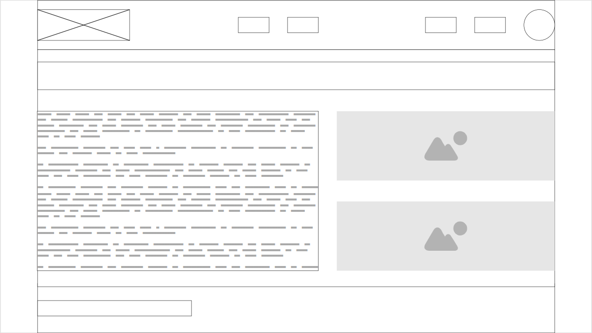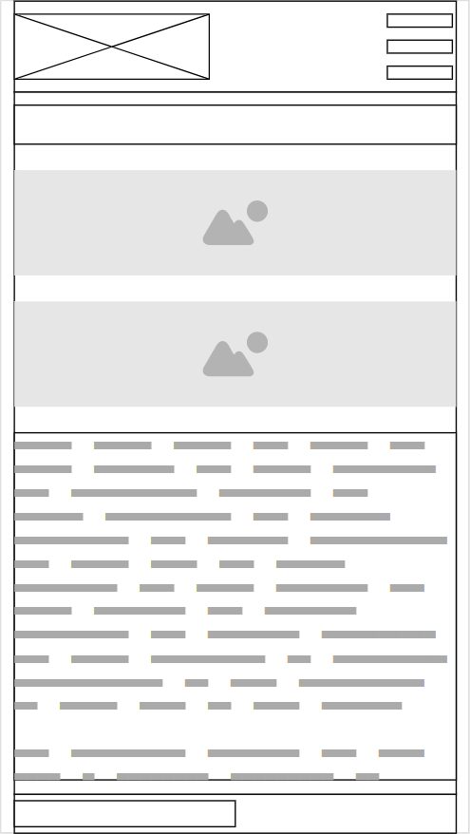

Рисунок 1 — Прототипы главной страницы

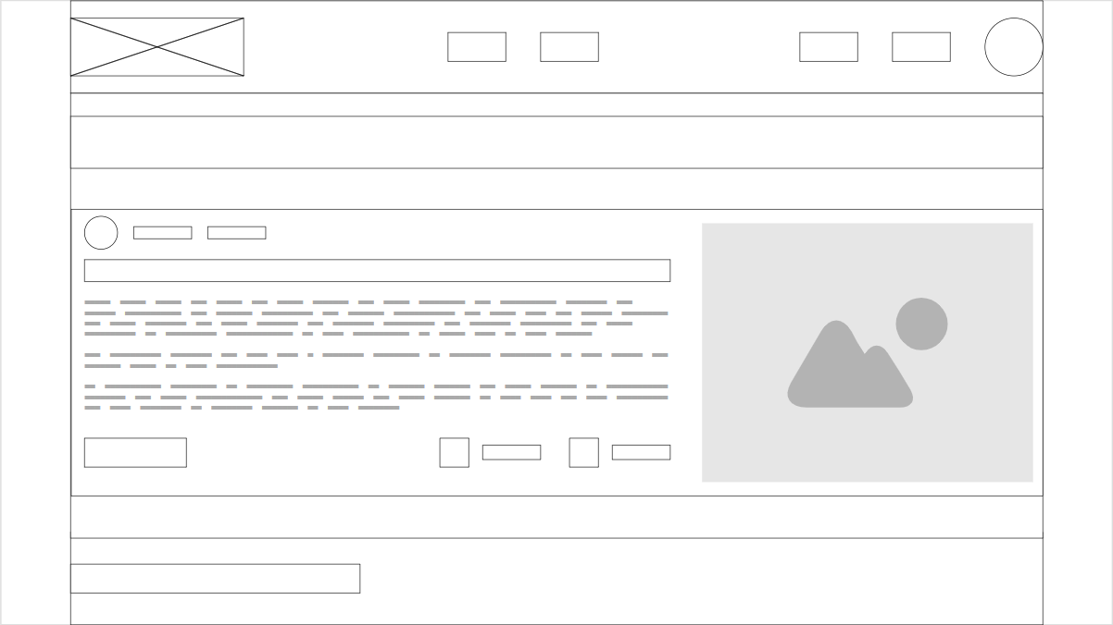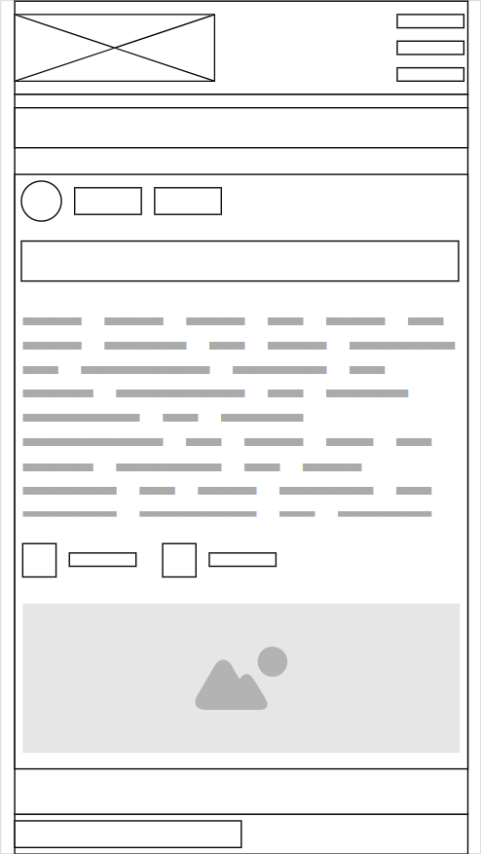

Рисунок 2 — Прототипы страницы «Статьи»

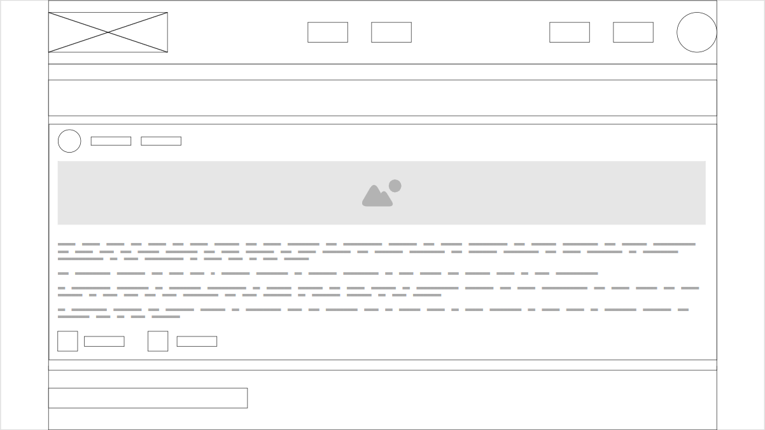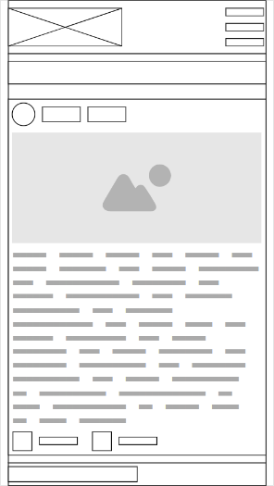

Рисунок 3 — Прототипы страницы «Статьи»

Приложение Б Макет структуры веб-сайта

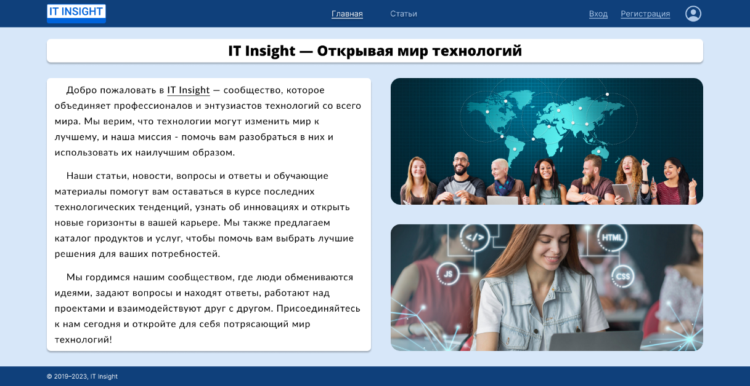

Рисунок 1 — Макет главной страницы (Десктоп)

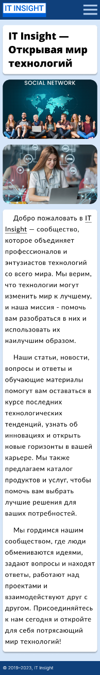

Рисунок 2 — Макет главной страницы (Телефон)

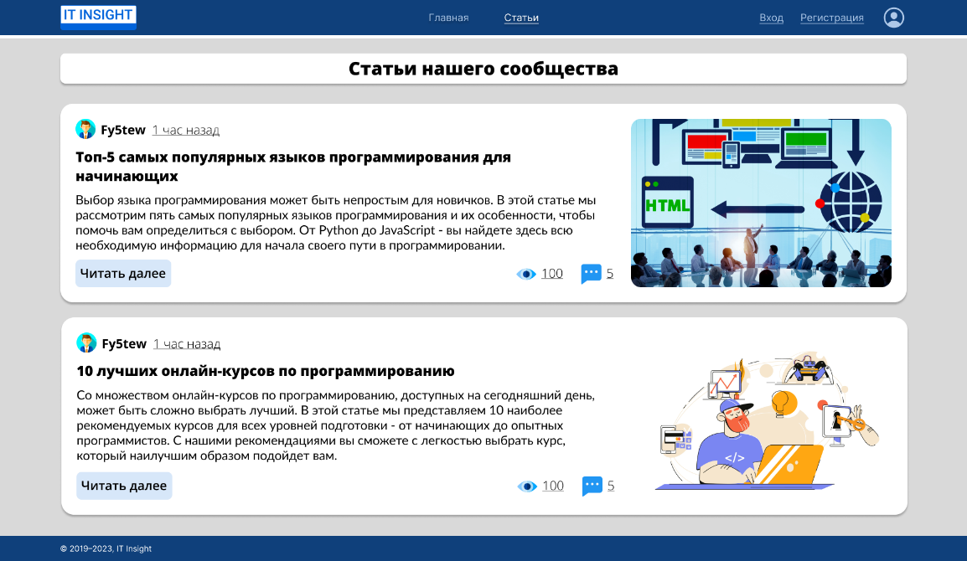

Рисунок 3 — Макет страницы «Статьи» (Десктоп)

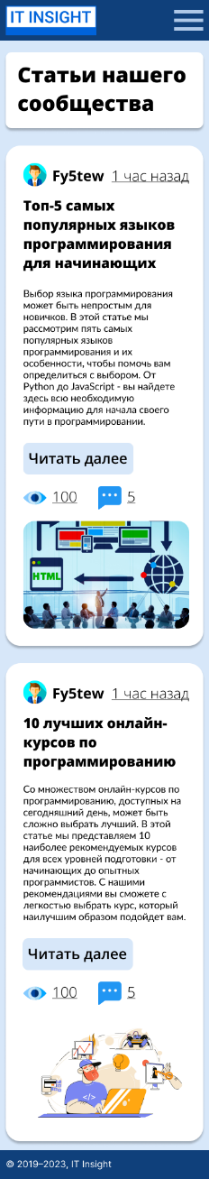

Рисунок 4 — Макет страницы «Статьи» (Телефон)

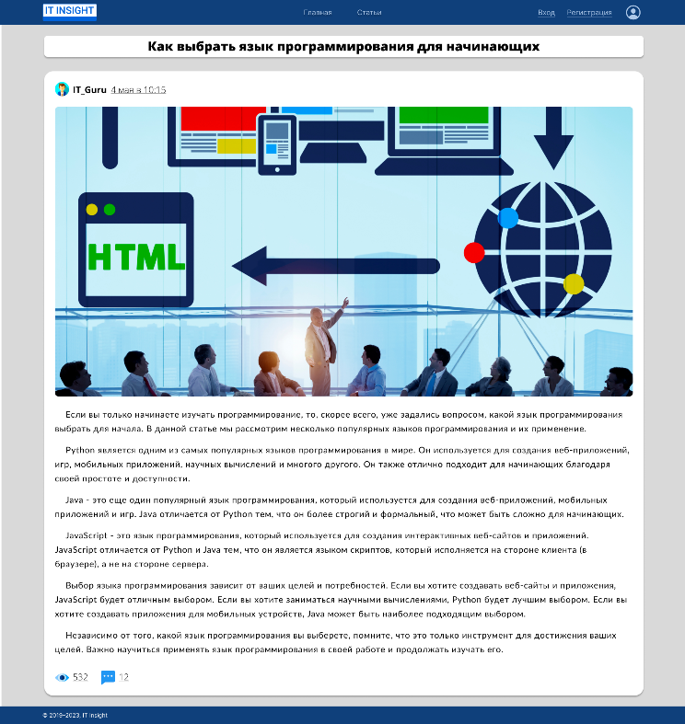

Рисунок 5 — Макет страницы «Статья» (Десктоп)

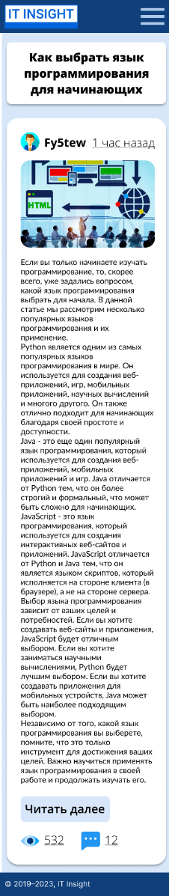

Рисунок 6 — Макет страницы «Статья» (Телефон)

Приложение В Листинг HTML-документа

|  |
| --- |
| <!DOCTYPE html>  <html>  <head>  <meta charset="utf-8">  <meta name="viewport" content="width=device-width, initial-scale=1">  <title>IT Insight — Чтение</title>  <link rel="icon" href="assets/favicon.png" type="image/png">  <link rel="stylesheet" href="css/article.css">  <script defer type="text/javascript" src="js/menu.js"></script>  <script defer type="text/javascript" src="js/popup.js"></script>  <script defer type="text/javascript" src="js/utils.js"></script>  <script defer type="text/javascript" src="js/article.js"></script>  </head>  <body>  <header class="header">  <div class="header__wrapper wrapper">  <div class="header__logo">  <a href="index.html">  <img src="assets/logo.png" alt="IT Insight" />  </a>  </div>  <nav class="header__nav">  <ul>  <li><a href="index.html">Главная</a></li>  <li><a href="articles.html">Статьи</a></li>  </ul>  </nav>  <div class="header__account">  <a href="#" data-login-open>Вход</a>  <a href="#" data-registration-open>Регистрация</a>  <img class="icon" src="assets/icons/account.svg" />  </div>  <div class="menu" data-menu data-status="closed">  <button class="menu__burger" data-menu-toggle>  <img class="icon icon__open" src="assets/icons/menu-open.svg" />  <img class="icon icon__close" src="assets/icons/menu-close.svg" />  </button>  <div class="menu__curtain">  <div class="menu__item">  <img class="icon" src="assets/icons/account.svg" />  </div>  <div class="menu__item">  <a data-login-open href="#">Вход</a>  </div>  <div class="menu__item">  <a data-registration-open href="#">Регистрация</a>  </div>  <div class="menu__item">  <a href="index.html">Главная</a>  </div>  <div class="menu__item">  <a href="articles.html">Статьи</a>  </div>  </div>  </div>  </div>  </header>  <main class="main">  <div class="main__wrapper wrapper">  <article class="main__article article">  <h1 class="article__header"></h1>  <div class="article__content">  <div class="article__info">  <img class="icon" src="assets/icons/author.png" alt="">  <span class="article__author"></span>  <span class="article__date"></span>  </div>  <div class="article__image">  <img src="#" alt="">  </div>  <div class="article__text">  </div>  <div class="article__stats">  <div>  <img class="icon" src="assets/icons/views.png" alt="">  <span class="article__views"></span>  </div>  <div>  <img class="icon" src="assets/icons/comments.png" alt="">  <span class="article__comments"></span>  </div>  </div>  </div>  </section>  </div>  </main>  <footer class="footer">  <div class="footer__wrapper wrapper">  <p class="footer__copyright">  © 2019–2023, IT Insight  </p>  </div>  </footer>  <dialog class="registration-popup" data-registration>  <form>  <h1>Регистрация</h1>  <label>  Фамилия  <input type="text" name="lastName" placeholder=" " required />  </label>  <label>  Имя  <input type="text" name="firstName" placeholder=" " required />  </label>  <label>  Отчество  <input type="text" name="surname" placeholder=" " />  </label>  <label>  Никнейм  <input type="text" name="nickname" placeholder=" " />  </label>  <label>  E-mail  <input type="email" name="email" placeholder=" " required />  </label>  <label>  Пароль  <input type="password" name="password" placeholder=" " required />  </label>  <label>  Повторите пароль  <input type="password" name="password" placeholder=" " required />  </label>  <menu>  <input type="submit" value="Зарегистрироваться" />  <input type="button" value="Отменить" data-registration-close />  </menu>  </form>  </dialog>  <dialog class="login-popup" data-login>  <form>  <h1>Вход</h1>  <label>  Email  <input type="email" name="email" placeholder=" " required />  </label>  <label>  Пароль  <input type="password" name="password" placeholder=" " required />  </label>  <menu>  <input type="submit" value="Войти" />  <input type="button" value="Отменить" data-login-close />  </menu>  </form>  </dialog>  </body>  </html> |

Листинг 1 — Файл article.html

Приложение Г Листинг SCSS и CSS

|  |
| --- |
| dialog {  min-width: 30%;  border-radius: 15px;  &::-webkit-scrollbar {  display: none;  }  &::backdrop {  backdrop-filter: blur(4px);  }  form {  display: flex;  flex-direction: column;  align-items: center;  justify-content: center;  gap: 20px;  > h1 {  text-align: center;  }  > * {  width: 100%;  > input {  width: 100%;  padding: 5px;  outline: 3px solid transparent;  outline-offset: -1px;  &:where([type="submit"], [type="reset"], [type="button"]) {  outline: none;  background-color: #0F407B;  color: #AEC8E8;  border-radius: 10px;  &:hover {  color: white;  }  }  &:invalid:where(:focus, :not(:placeholder-shown)) {  outline-color: red;  }  &:valid:not(:placeholder-shown) {  outline-color: green;  }  }  }  menu {  padding: 0;  display: flex;  flex-wrap: wrap;  justify-content: space-between;  gap: 10px;  > input {  width: fit-content;  white-space: pre-wrap;  }  }  }  } |

Листинг 1 — Файл _popup.scss

Приложение Д Листинг XML-файлов

|  |
| --- |
| <?xml version="1.0" encoding="UTF-8"?>  <articles>  <article>  <title>  Как выбрать язык программирования для начала обучения  </title>  <preview>  В этой статье мы расскажем, как выбрать язык программирования для начинающих и дадим советы по его изучению.  </preview>  <text>  Если вы только начинаете изучать программирование, то стоит задаться вопросом, какой язык программирования выбрать для начала обучения. В этой статье мы рассмотрим несколько самых популярных языков программирования и дадим советы по их изучению.  Python - отличный выбор для начинающих, так как язык имеет простой и понятный синтаксис и используется во многих областях программирования, включая машинное обучение и анализ данных.  JavaScript - широко используется для создания веб-приложений и интерактивных сайтов.  Java - используется для создания мобильных приложений и больших корпоративных систем.  C++ - предназначен для разработки высокопроизводительных приложений, таких как игры и операционные системы.  Независимо от выбранного языка программирования, важно не только изучить его синтаксис, но и попрактиковаться в создании реальных проектов.  Чтобы легче начать изучать язык программирования, можно воспользоваться онлайн-курсами и видеоуроками, которые помогут понять основы языка и научат создавать простые программы.  </text>  <author>ITExpert</author>  <views>1054</views>  <comments>23</comments>  <date>Только что</date>  <image>assets/articles/choosing-language.jpg</image>  </article>  </articles> |

Листинг 1 — Файл data.xml

Приложение Е Листинг SVG

|  |
| --- |
| <svg xmlns="http://www.w3.org/2000/svg" fill="#AEC8E8" stroke="#AEC8E8" viewBox="0 0 50 50" width="50px" height="50px"><path d="M 0 7.5 L 0 12.5 L 50 12.5 L 50 7.5 Z M 0 22.5 L 0 27.5 L 50 27.5 L 50 22.5 Z M 0 37.5 L 0 42.5 L 50 42.5 L 50 37.5 Z"/></svg> |

Листинг 1 — Файл menu-open.svg

|  |
| --- |
| <?xml version="1.0" encoding="utf-8"?>  <!-- Svg Vector Icons : http://www.onlinewebfonts.com/icon -->  <!DOCTYPE svg PUBLIC "-//W3C//DTD SVG 1.1//EN" "http://www.w3.org/Graphics/SVG/1.1/DTD/svg11.dtd">  <svg version="1.1" xmlns="http://www.w3.org/2000/svg" xmlns:xlink="http://www.w3.org/1999/xlink" x="0px" y="0px" viewBox="0 0 1000 1000" enable-background="new 0 0 1000 1000" xml:space="preserve">  <metadata> Svg Vector Icons : http://www.onlinewebfonts.com/icon </metadata>  <g><path fill="#AEC8E8" stroke="#AEC8E8" d="M617.2,495.8l349.1,350.9c31.7,31.8,31.7,83.5,0,115.3c-31.7,31.9-83.1,31.9-114.8,0L502.4,611.2L149.8,965.6c-32,32.2-83.8,32.2-115.8,0c-32-32.1-32-84.3,0-116.4l352.6-354.5L48.2,154.6c-31.7-31.9-31.7-83.5,0-115.4c31.7-31.9,83.1-31.9,114.7,0l338.4,340.2l343.3-345c32-32.1,83.8-32.1,115.8,0c32,32.2,32,84.3,0,116.4L617.2,495.8z"/></g>  </svg> |

Листинг 2 — Файл menu-close.svg

Приложение Ж Листинг JavaScript

|  |
| --- |
| const ARTICLE_ID_REGEXP = /id=(?<id>\d*)/;  function formatArticle(article) {  document.querySelector('.article__header').textContent = article.title;  document.querySelector('.article__author').textContent = article.author;  document.querySelector('.article__date').textContent = article.date;  document.querySelector('.article__image img').setAttribute('src', article.image);  document.querySelector('.article__text').innerHTML = article.text.map(text => `<p>${text}</p>`).join('');  document.querySelector('.article__views').textContent = article.views;  document.querySelector('.article__comments').textContent = article.comments;  }  function formatArticleNotFound() {  document.querySelector('.article__header').textContent = 'Статья не найдена';  document.querySelector('.article__content').style.display = 'none';  }  (async () => {  const articles = await getArticles();  const articleId = location.search.match(ARTICLE_ID_REGEXP).groups.id;  const article = articles[articleId-1];    if (!article) {  formatArticleNotFound();  }  else {  formatArticle(article);  }  })(); |

Листинг 1 — Файл article.js

|  |
| --- |
| (() => {  setUpPopup('registration', () => alert("Вы успешно зарегистрировались!"));  setUpPopup('login', () => alert("Вы успешно вошли!"));  })();  function setUpPopup(name, onSubmit=()=>{}) {  const dialog = document.querySelector(`[data-${name}]`);  const form = dialog?.querySelector('form');  const dialogOpenBtn = Array.from(document.querySelectorAll(`[data-${name}-open]`));  const dialogCloseBtn = Array.from(document.querySelectorAll(`[data-${name}-close]`));  if (!dialog || !form) {  return;  }  const openWindow = () => dialog.showModal();  const closeWindow = () => dialog.close();  dialog.addEventListener("click", event => {  const rect = dialog.getBoundingClientRect();  if (event.clientY < rect.top || event.clientY > rect.bottom ||  event.clientX < rect.left || event.clientX > rect.right) {  closeWindow();  }  });  form.addEventListener('submit', event => {  event.preventDefault();  closeWindow();  form.reset();  onSubmit();  });  dialogOpenBtn.map(el => el.addEventListener('click', openWindow));  dialogCloseBtn.map(el => el.addEventListener('click', closeWindow));  } |

Листинг 2 — Файл popup.js